

INSTITUTO POLITECNICO NACIONAL

ESCUELA SUPERIOR DE CÓMPUTO (ESCOM)

SISTEMAS OPERATIVOS

INTEGRANTES DEL EQUIPO:

* MARTINEZ GARCÍA LUIS GERARDO
* MONTESINOS GALAN URIEL
* SANTOS MÉNDEZ ULISES JESÚS

PRÁCTICA:

* ARBOL DE PROCESOS CON FORK

NÚMERO DE PRÁCTICA: 1

FECHA DE ENTREGA:

* 28/10/2021

GRUPO:

* 2CM11

**Árbol de procesos con fork**

**Introducción:** Se tiene una problemática sobre la elaboración de un árbol de procesos, el árbol tiene niveles partiendo de un proceso padre seguido de dos procesos hijos que se dividirán en rama derecha y en rama izquierda cada hijo de la rama derecha tendrá dos hijos, mientras que en la rama izquierda cada hijo principal tendrá tres hijos, este patrón se repetirá tanto para rama izquierda como para rama derecha, se busca realizar un código en C que permita realizar este árbol cumpliendo con los parámetros establecidos, los casos son:

1. Realizar una prueba con un nivel tres del árbol, el programa debe actuar de forma simultánea y de forma serializada.
2. Realizar una prueba con un nivel trece, se supone que se debe generar un error debido a que es un árbol demasiado grande, ningún proceso muere hasta llegar al nivel indicado.

Se busca que la salida en la terminal sea de una mezcla de los procesos indicando el PID de cada proceso.

**Desarrollo:**

1. **La primera prueba consiste en ejecutar con un nivel 3 el árbol de procesos**

**Salida de terminal:**

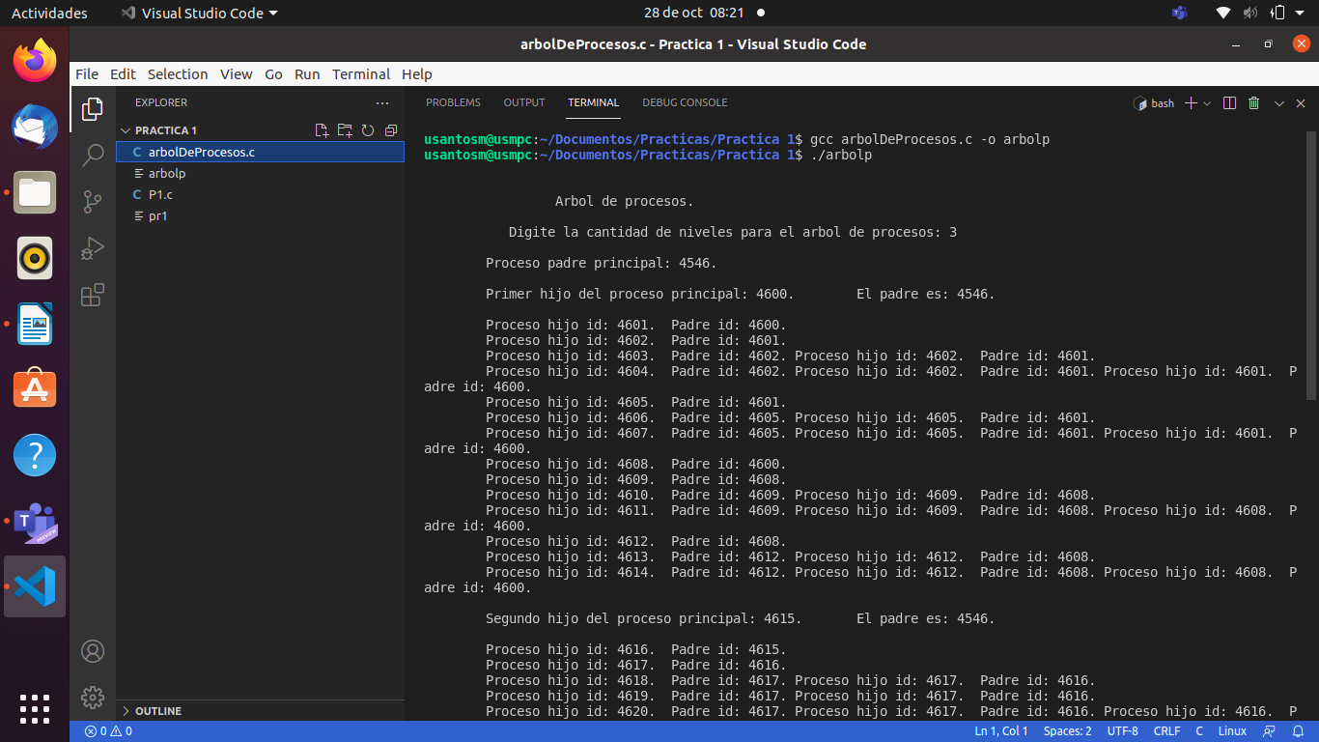

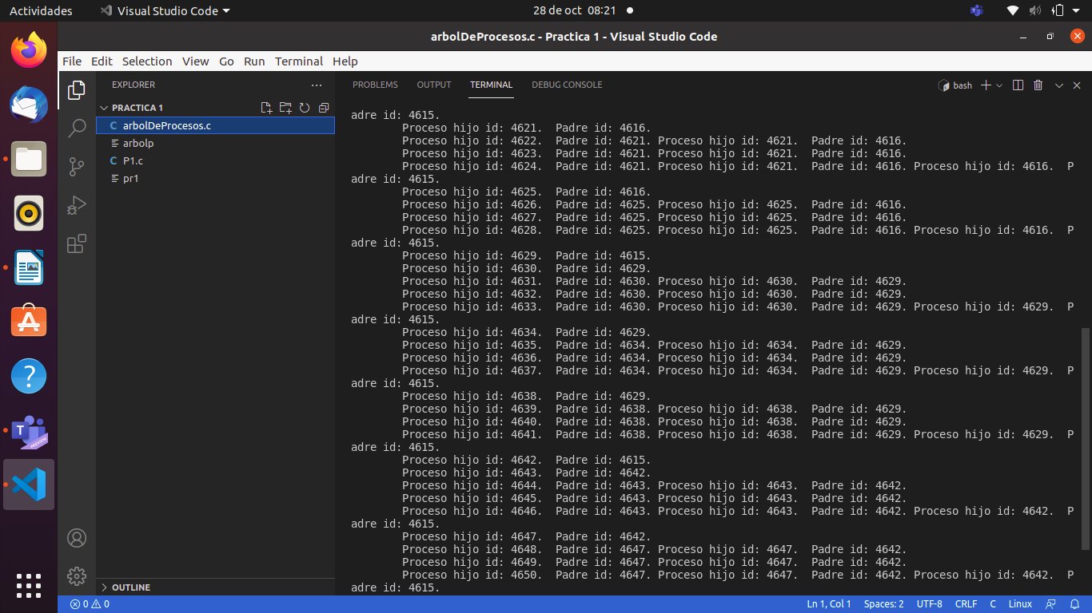

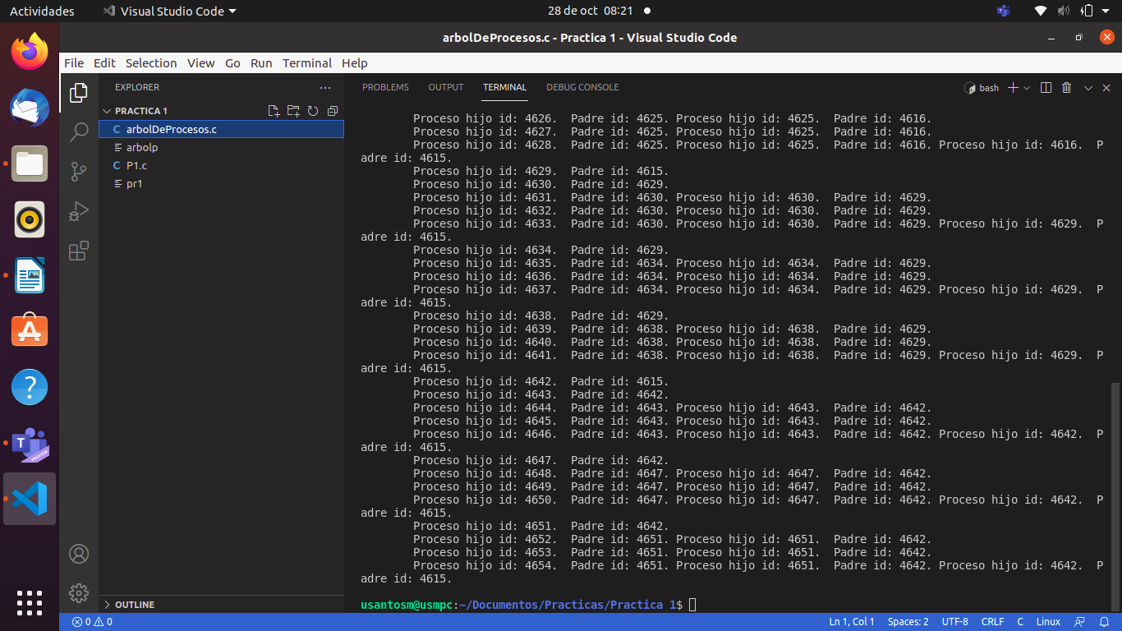

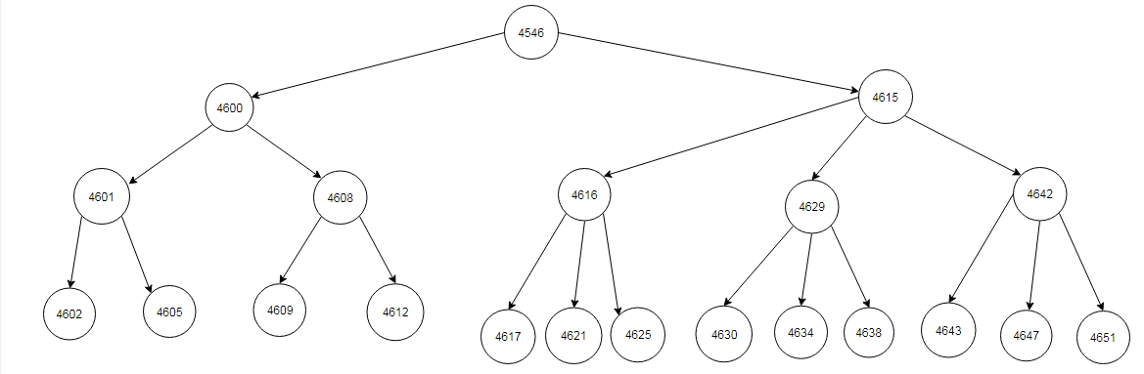

1. **La segunda prueba se realizó, no obstante, las premisas fueron correctas, se produjo un error y el ciclo se hizo infinito generando así muchos procesos.**

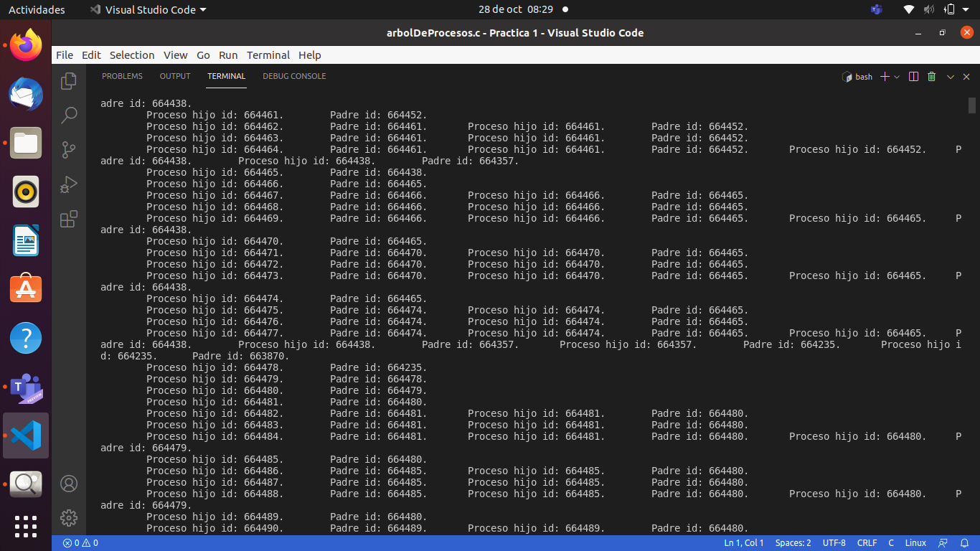

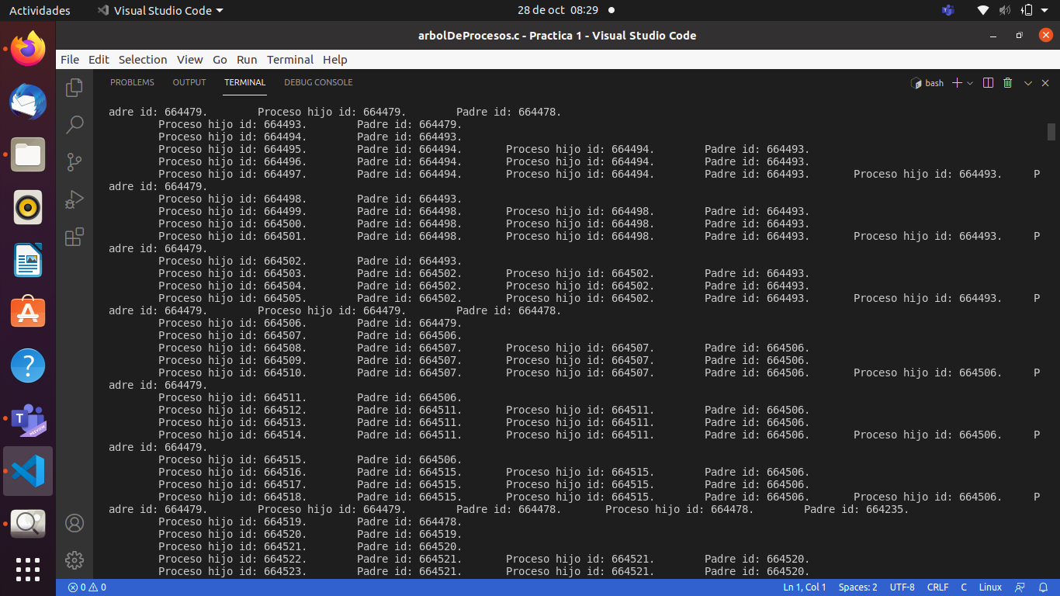

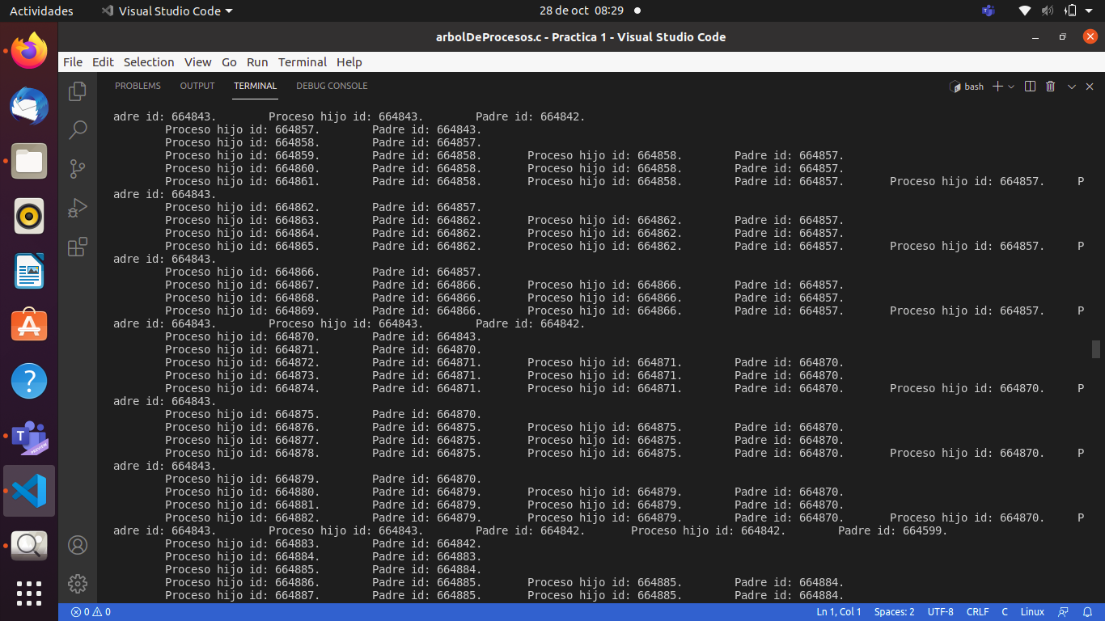

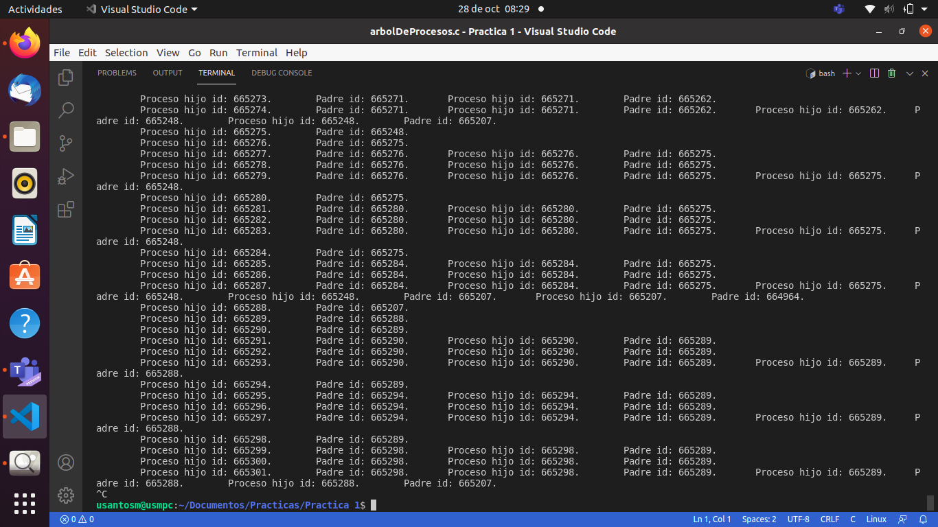

Debido a un problema con la función recursiva de procesos se hizo infinito generando así un error en el programa.

**Conclusión:**

**Santos Méndez Ulises Jesús:** En conclusión la práctica fue un tanto laboriosa, ya que hubo conflicto con la realización de la iteración para la elaboración de los primeros procesos y que se hicieran simultáneos a su vez también lo fue con las funciones recursivas para los hijos ya que hubo problemas con la creación de los hijos ya que o podían ser más o menos, al final se obtuvo un resultado esperado.